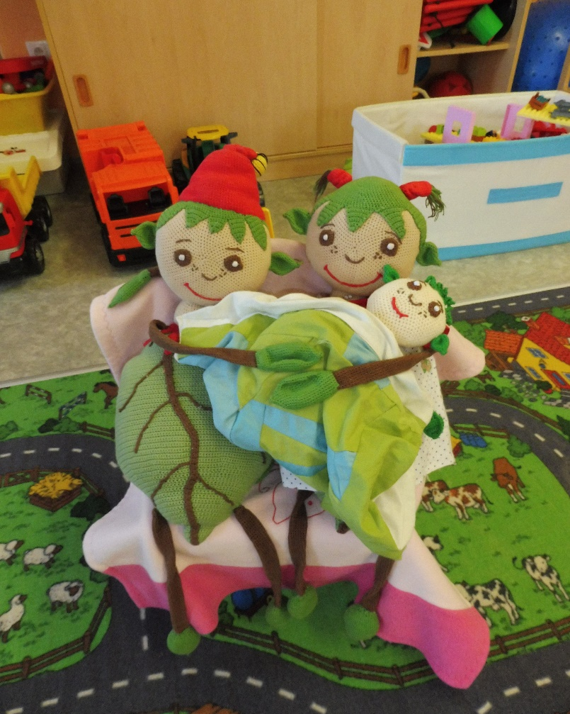
Informace pro rodiče
Školní rok 2025/26
Milí rodiče, připravila jsem pro Vás základní informace k chodu Mateřské školy Kublov od 1.9.2025.
Pokud budete cokoli potřebovat, obracejte se na ředitelku i učitelky. Jsme připraveny všechno řešit společně.

Školní maskoti – Kublísek, Kublinka, Růženka 😊

1/ k personálnímu zajištění, kontaktům a provozu školy
Ředitelkou školy a zároveň pedagogickou pracovnicí je Bc. Marie Rumpíková DiS.
Učitelka na 2.třídě – Blanka Orthová, Lucie Malcová
Učitelka na 1.třídě – Mgr. Jana Ulbrichová, Veronika Humlová
Paní kuchařka – Irena Merhautová
Paní školnice – Blanka Jirásková
Kontakty:
Kontaktní telefon - 311 585 119, kancelář ředitelky -313 109 981
Pouze v nejnutnějších případech osobní telefon ředitelky 774 744 392
Telefon pro omlouvání stravného – pro sms ve večerních, nočních hodinách 737 908 411
Emailová adresa - rumpikovamarie@seznam.cz
Web – mskublov.cz
Facebook – MŠ Kublov
Účet školy 181839437/0300
PROSÍM O NAINSTALOVÁNÍ APLIKACE TWIGSEE.

V TÉTO APLIKACI BUDETE OMLOUVAT DĚTI A BUDETE ZÍSKÁVAT DŮLEŽITÉ INFORMACE ohledně provozu a dění v mateřské škole. Pokud byste si nebyli jistí ohledně používání aplikace, bez obav se ptejte.

2/PROVOZ ŠKOLY
denně od 7.00 – 17.00
POZDĚJŠÍ PŘÍCHOD PROSÍM HLASTE DOPŘEDU, PŘÍPADNĚ ZAVOLEJTE. V 8.00 BY MĚLY BÝT DĚTI NA TŘÍDÁCH, ZAČÍNÁ VÝCHOVNĚ VZDĚLÁVACÍ PRÁCE.
-všechny děti se scházejí do 7.30 dole, poté si je paní učitelka z první třídy odvádí
Režim dne – 1.třída
Průběh vzdělávání na první třídě, denní činnosti a organizace dne plně odpovídají zvýšeným nárokům na adaptaci a individualizovaný přístup k nejmenším dětem.
7:00 – 8:00
-scházení dětí v mš, nejprve v přízemní 2.třídě, později přechod na 1.třídu
8:00 – 8:20
-úklid hraček, denní pohybová chvilka, řízené i spontánní činnosti, odchod na svačinu
8:20 – 8:50 -svačina
8:50 – 9:30 -řízené i spontánní činnosti, vzdělávací aktivity, odchod na pobyt venku
9:30 – 11:30 -sebeobslužné činnosti, pobyt venku
11:30 – 12:00 -oběd
12:00 – 12:30 -relaxační činnosti na 2.třídě, rozchod některých dětí domů
12:30 – 14:00 -odpolední odpočinek, relaxace, řízené i spontánní činnosti
14:50 – 15:15 -odpolední svačina
15:15 – 17:00 -řízené i spontánní činnosti na třídě, či na zahradě mš, rozchod dětí domů

Režim dne – 2.třída
Průběh vzdělávání na druhé třídě, denní činnosti a organizace dne plně odpovídají nárokům na individualizovaný přístup a vzdělávací činnosti pro děti v předškolním věku.
7:00 – 8:00
-scházení dětí v mš, spontánní i řízené činnosti
8:00 – 8:50 -úklid hraček, denní pohybové aktivity, řízené i spontánní činnosti, odchod na svačinu
8:50 – 9:20 -svačina
9:20– 10:00 -řízené i spontánní činnosti, vzdělávací aktivity, odchod na pobyt venku
10:00 – 12:00 -sebeobslužné činnosti, pobyt venku
12:00 – 12:30 -oběd
12:30 – 14:50 -odchod některých dětí domů, odpolední odpočinek, řízené činnosti pro předškolní děti, relaxace, spontánní činnosti, sebeobslužné činnosti
14:50 – 15:15 -odpolední svačina
15:15 – 17:00 -řízené i spontánní činnosti na třídě, či na zahradě mš, rozchod dětí domů

3/ informační systém
Aplikace Twigsee, webové stránky, nástěnky v budově školy, učitelky, ředitelka školy.
Školní vzdělávací program si můžete pročíst, je k dispozici na stolečku v chodbě u 2.třídy.

4/spolupráce s rodiči
Zásadně Vám chceme podávat pravdivé, nezkreslené a nezbytné informace
Dodržujeme GDPR, prioritou je pro nás ochrana soukromí rodiny a údajů o dětech, diskrétnost.
Veškeré dotazy ohledně dětí řešte prosím s učitelkou, případně s ředitelkou, kdykoli se na nás s důvěrou obracejte.
5/ model školy
ŠVP s názvem Sedm klíčů k tajemstvím světa vychází z RVP PV a sleduje všechny aspekty rozvoje Vašeho dítěte. Model školy je osobnostně orientovaný, zaměřený na dítě a jeho individualitu, možnosti volby, podporu kompetencí dětí, nabídku činností a motivaci.
Všechny děti musí poznat lásku, přijetí, společenství, kde jsou uznávané se všemi svými odlišnostmi.
Realizace těchto cílů průběžně v celém výchovném procesu.

6/ úplata, stravování
Úplata v mateřské škole činí 400,- na měsíc a je vybírána v hotovosti v kanceláři ředitelky. Výběrové dny jsou předem oznámeny.
Stravovací model naší školy je zaměřen na zásady nutričních doporučení ministerstva zdravotnictví. Vyváženost stravy kontroluje ředitelka školy, která též sestavuje jídelníček a sleduje výživové hodnoty tak, aby každé jednotlivé jídlo splňovalo všechny zásady zdravé stravy.
Jídelníček můžete nalézt na stránkách školy a též na nástěnce u dveří do kuchyně.
Platba za stravování :
Děti, kterým je ve školním roce 2025/26 6 a méně let:
Polodenní strava 40,-
Celodenní strava 50,-

Děti, kterým bude ve školním roce 2025/26 7 let:
Polodenní strava 45,-
Celodenní strava 55,-

Prosím zřiďte si souhlas s inkasem pro číslo účtu 181839437/0300, což je číslo účtu Mateřské školy Kublov, dále oznamte oznámení zřízení souhlasu s inkasem zároveň se sdělením Vašeho čísla účtu, ze kterého budou platby strhávány. Prosím o nastavení limitu 1100,-.
Po zveřejnění vyúčtování bude stržena platba stravného.
První platbu odešlete na výše uvedené číslo účtu sami a to ve výši 800,- což je záloha na stravné pro školní rok 2025/26. Tato první platba stravného, záloha, která bude doúčtována na konci školního roku, činí 800,-.
Tuto zálohovou platbu prosím zašlete v průběhu měsíce září 2025 na účet mš pod variabilním symbolem Vašeho dítěte.
Prosím nezapomínejte na variabilní symbol dítěte! Platba jinak nemůže být přiřazena!

7/ omlouvání dětí
Strava může být omluvena do 7:00 v aplikaci Twigsee.
V aplikaci Twigsee rovněž omlouváte své dítě z docházky do mateřské školy.
V případě neomluvení stravy je možné si oběd první den nemoci dítěte odnést domů v jídlonosiči, který donesete.
8/ výbava dítěte do mš
Nutné vybavení – náhradní prádlo, oblečení na ven, pláštěnka, pevné bačkůrky, zubní pasta, kartáček – VŠE PODEPSANÉ, případně s označením.
Před pobytem venku jsou v době možného výskytu klíšťat děti ošetřeny ve škole repelentem /zakoupeno z prostředků mš/.
V letních slunných dnech též mažeme děti ochranným krémem – v tomto případě prosíme o jeho donesení.
9/podávání léků v mš je nepřípustné
Pokud dítě užívá lék pravidelně, je nutné vyplnit příslušné potvrzení /na vyžádání u ředitelky školy/.
O zdravotním stavu dítěte podejte prosím informace.
10/děti prosím veďte k přivítání a rozloučení
Prosíme, veďte děti k pozdravu. Když přichází do mateřské školy, i když se odpoledne loučí.
11/ložní prádlo, ručníky
Ložní prádlo se svléká jednou za tři týdny, rodiče dostanou prádlo k vyprání domů, v naší mateřské škole nejsou prostory, kde by se mohlo prádlo prát a sušit.
Jednou za týden jsou měněny ručníky /dle potřeby častěji) praní doma 60°- vždy v pátek jsou jedněm určitým rodičům – dle seznamu - předány ručníky paní školnicí a v pondělí po víkendu prosíme o donesení vypraných ručníků zpět do mš a předání paní školnici.
Dětem jsou poskytovány i ručníky papírové.
PŘEJEME VÁM I VAŠIM DĚTEM, PŘÍJEMNÝ POBYT V NAŠÍ MATEŘSKÉ ŠKOLE.

